Министерство образования и науки Российской Федерации
Санкт-Петербургский Политехнический Университет Петра Великого
—
Институт компьютерных наук и кибербезопасности

ЛАБОРАТОРНАЯ РАБОТА № 1

«Лексический и синтаксический анализатор выражений»
по дисциплине «Формальные грамматики и теория компиляторов»

Выполнили
студенты гр. 5131001/30501 Жариков М.И.
Луппов А.А

<подпись>

Преподаватель Грибков Н. А.
<подпись>

Санкт-Петербург
2026
Содержание
Цель 3
Задачи 3
Ход работы 4
1. Файл .l 4
2. Файл .y 6
3. Абстрактное синтаксическое дерево (AST) 8
4. Сборка программы 11
5. Тестирование 12
Вывод 15

Цель
Цель работы:

Задачи

Ход работы
Программа для разбора C-подобных файлов будет получать на вход файл с текстом программы (.txt, .c, …) и анализировать его на корректность синтаксиса. В случае успеха, будет выведено соответствующее сообщение, в противном случае будет выведена ошибка синтаксиса и строчка, на которой эта ошибка замечена.
Для реализации соответствующей программы поребуется реализовать два файла: program.l и program.y.

Файл .l
Файл с расширением .l будет содержать лексемы языка, который будем анализировать. Файл .l будет заниматься предварительной обработкой входного текста с выделением в нем структурно значимых единиц - лексем. Лексема - это та минимальная единица языка, которая имеет смысл с точки зрения синтаксиса. В естественном языке такими единицами являются не буквы, а слова (словоформы), в языке программирования - никак не отдельные символы, но имена, отдельные служебные слова и т. д.
На рисунке 1 представлен блок кода из файла. На нем запечатлены ключевые лексемы языка си.
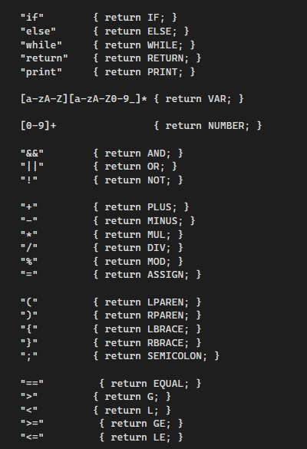
Рисунок 1 – ключевые лексемы языка си

Программа будет читать входной файл и при обнаружении этих лексем, возвращать «токены» - сигнал о том, что найдена та или иная лексема (токены определены в файле .y). Также, некоторые символы (например пробелы) будем просто игнорировать, а при появлении неизвестных символов будем выводить соответствующее сообщение. Данные действия представлены на рисунке 2.

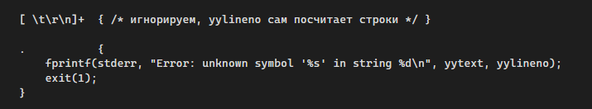
Рисунок 2 – действия при прочих найденных символах

Файл .y
Данный файл предназначен для разбора лексем и построения из них «предложений» - готовых смысловых конструкций. В начале определяем токены, с которыми будем работать (из которых будем строить языковые конструкции), а также переменные для вывода ошибок – представлено на рисунке 3.

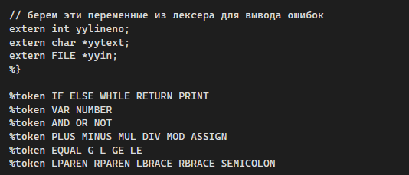
Рисунок 3 – токены и переменные для обработки ошибок

Далее будем разбивать программу на логические блоки. Было решено выделить 3 «уровня»: программа, утверждение и выражение.
Программа – набор утверждений – весь код программы или его часть в фигурных скобках «{}». Утверждение – набор различных выражений, окруженных теми или иными конструкциями (например, блок if-else). Выражение – конкретная операция - суммирование, присваивание, умножение и т.д.. Реализация разбора строк кода представлена на рисунке 4.

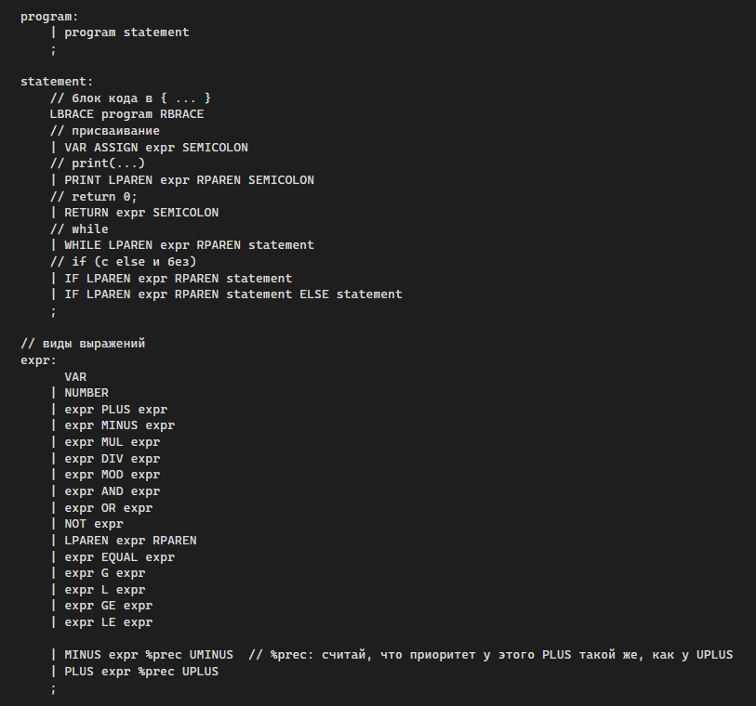
Рисунок 4 – разбор строк кода

Программа ждет, пока из поступивших токенов можно будет собрать какое-либо выражение/утверждение и как только такое находится, программа его «собирает». С помощью знака «|» перед каждой строкой даем понять программе что мы ждем любое из этих выражений (или это, или это, или …).
Если появляется какая-либо лексема, которую не получается никуда определить, появляется сообщение об ошибке – функция с ошибкой представлена на рисунке 5.

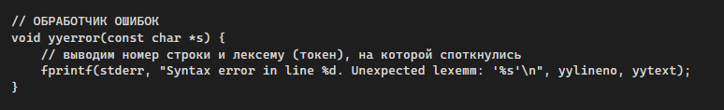
Рисунок 5 – функция обработки ошибок

Абстрактное синтаксическое дерево (AST)
Реализовав логику разборщика кода сделаем так, чтобы он мог строить деревья. Начнем с создания структуры дерева. Опишем её в отдельном файле ast.h. Структура представлена на рисунке 6.

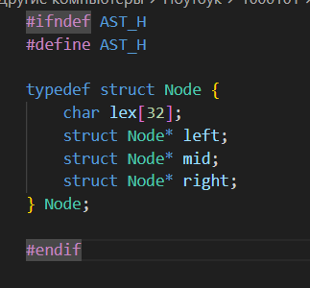
Рисунок 6 – структура вершины

Она содержит в себе лексему и указатели на потомков. При создании каждой новой вершины мы будем записывать потомков с помощью выражений вида «$1». Полная логика представлена на рисунке 7.

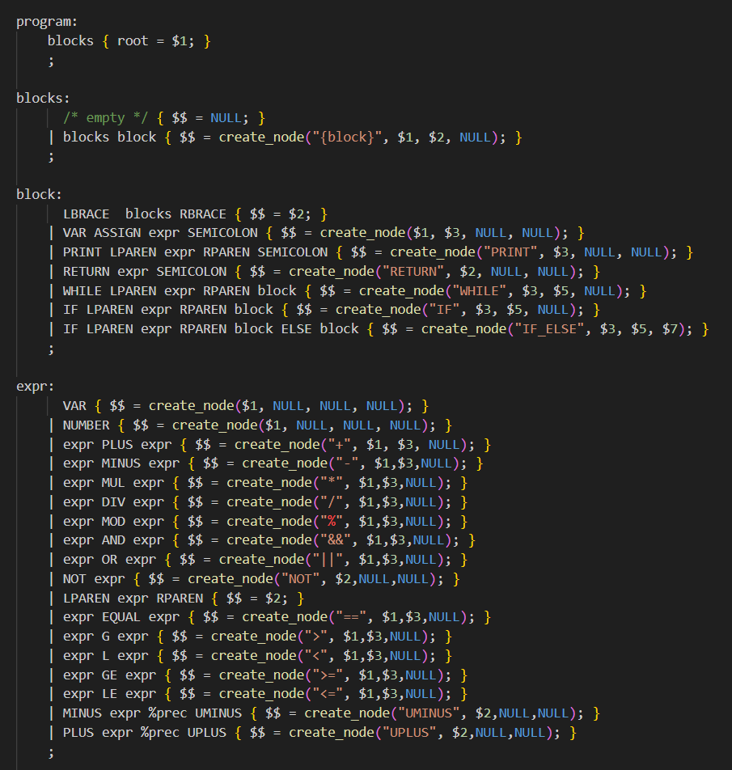
Рисунок 7 – логика построения AST дерева

Можем заметить, что только у простейших элементов (число и переменная) нет потомков. Все остальные выражения принимают указатели на потомков в виде «$n» и передают их в функцию создания вершины. Если приложение написано корректно, в конце разбора мы получим одно дерево, содержащее всю программу. Функция создания вершины приведена на рисунке 8.

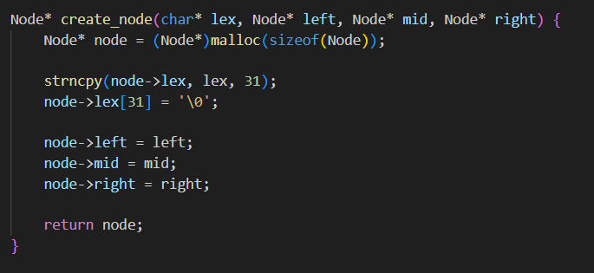
Рисунок 8 – функция создания вершины

Для вывода дерева (префиксного, инфиксного и постфиксного) будем использовать рекурсивные обходы – представлены на рисунке 9.

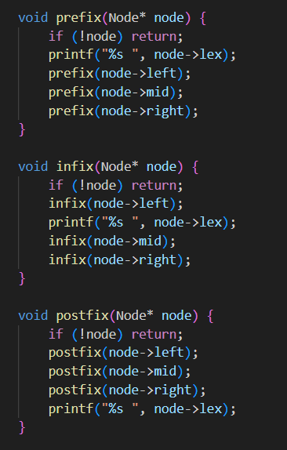
Рисунок 9 – рекурсивные обходы деревьев

Сборка программы
Для того, чтобы разборщик кода начал работать, нам необходимо превратить его в программу. Делается это с помощью утилит bison и flex.
Команда «bison -d program.y» создаст из файла с расширением файл - парсер, с кодом программы на языке си. Флаг –d позволяет генерировать также и заголовочный файл. Получаем «program.tab.c» и «program.tab.h».
Аналогично, утилита flex превращает файл с лексемами .l в код на языке си, обрабатывающий входной текст. Получаем файл «lex.yy.c».
Далее линкуем и компилируем два файла и получаем программу, которая осуществляет описанный нами разбор текста.

Тестирование
Напишем небольшую программу, следуя правилам разработанного языка и запустим проверку. Тестовый код программы представлен на рисунке 10.

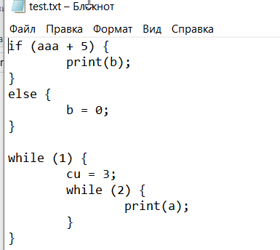
Рисунок 10 – тестовый код программы
Результат работы программы представлен на рисунке 11.

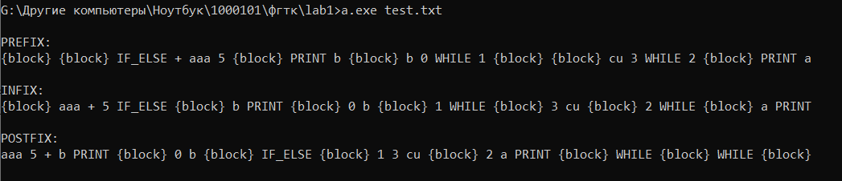
Рисунок 11 – результат работы программы

Как видно правильно написанный код прошел проверку. Теперь попробуем разместить неизвестный символ и неожиданную лексему в коде – представлено на рисунках 12, 13 и 14, 15 соответственно.

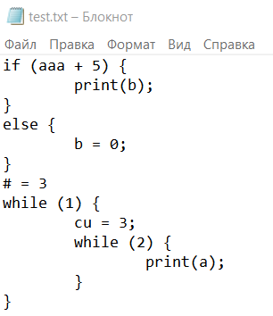
Рисунок 12 – неизвестный символ в коде

Рисунок 13 – реакция программы на неизвестный символ

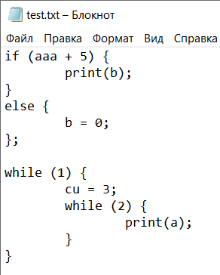
Рисунок 14 – неожиданная лексема в коде

Рисунок 15 – реакция программы на неожиданную лексему

Вывод
Осуществлено знакомство с Flex и Bison – лексическим и синтаксическим анализаторами. Реализована программа для разбора файлов с исходным кодом, написанным на C-подобном языке. Разработанная программа проверяет корректность синтаксиса кода, выводит сообщения об успехе или об ошибке, с указанием места неверного символа. Произведено тестирование разработанной программы.

